Гуманитарный проект учреждения культуры
«Гудевичский государственный литературно-краеведческий музей»
«Гудзевічы ў мастацтве»
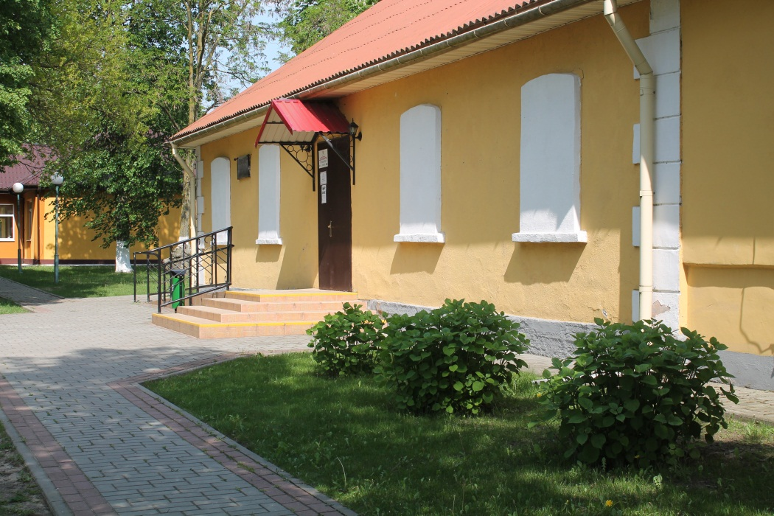
- Наименование проекта: «Гудзевічы ў мастацтве»
2. Срок реализации проекта: 2 года
3. Организация –заявитель, предлагающая проект: учреждение культуры «Гудевичский государственный литературно-краеведческий музей»
4. Цели проекта:
сохранение и развитие историко-культурного наследия путём создание картинной галереи для экспонирования богатой коллекции предметов искусства из фондов музея, а так же проведением пленэров для молодых художников, студентов и детей школьного возраста.
5. Задачи, планируемые к выполнению в рамках реализации проекта:
1. Провести ремонтные работы в двух экспозиционных залах Гудевичского музея.
2. Приобрести выставочное оборудования для офрмления экспозиционных залов и создания картинной галереи.
3. Приобрести акустическую систему для максимального звукового сопровождения мероприятий музея, для проведения занятий с детьми.
6. Целевая группа:
Молодые художники, студенты и дети школьного возраста
7. Краткое описание мероприятий в рамках проекта:
Проведение ремонта в 2 экспозиционных залах музея. Закупка мебели и оборудования, приобретение подвесной системы для экспонирования выставки, системы озвучивания экспозиционных залов. Оформление экспозиции картинной галереи экспонатами из фонда музея. Разработка культурна-образовательной программы для учащихся школы на базе музея.
8. Общий объем финансирования (в долларах США): 100 000
Источник финансирования | Объем финансирования  (в долларах США)
Средства донора | 90 000
Софинансирование | 10 000
9.. Место реализации проекта (область/район, город): аг.Гудевичи
10. Контактное лицо: Полойко Виктория Сергеевна, директор, раб.т. +375151539312,
моб.+375298703679, e-mail: gudmyz@yandex.by

Cultural Institution Humanitarian Project "Gudevich State Literary Museum of Local Lore"
“Gudevići in art”
1. Name of the project: Рroject “Gudevići in art”
2. Duration of the project: 2 years
3. Project applicant organization: Cultural Institution Humanitarian Project "Gudevich State
Literary Museum of Local Lore".
4 . 4. Project Goals: Project objectives: preservation and development of historical and cultural heritage by creating an art gallery to exhibit a rich collection of art from the museum funds, as well as holding open-airs for young artists, students and school children.
5. Tasks planned for implementation in the framework of the project:
1. To carry out repair work in two exhibition halls of the Gudevich Museum.
2. Acquire exhibition equipment for the presentation of exhibition halls and create an art gallery.
3. To purchase a speaker system for maximum soundtrack of museum events, for conducting classes with children.
6. Target group:
Young artists, students and school children
7. Brief description of project activities:
Repair in 2 exhibition halls of the museum. Purchase of furniture and equipment, purchase of a suspension system for exhibiting an exhibition, sound system for exhibition halls. The design of the exposition of the art gallery with exhibits from the museum fund. The development of a cultural-educational program for school students on the basis of the museum.
8. Total amount of funding (in the US dollars): 100 000
Source of financing | Amount of financing  (in US dollars)
Donor funds | 90 000
Co-financing | 10 000
9. Location of the project (region / district, city): ag.Gudevichi
10. Contact person: Poloiko Victoria , director, оffice +375151539312
mobile.+375298703679, e-mail: gudmyz@yandex.by

